|  |  |  |
| --- | --- | --- |
| **Contact Presse:**  Advantech Europe BV  Marielle Severac  01 41 19 75 70  [Marielle.Severac@advantech.fr](mailto:Marielle.Severac@advantech.fr) |  | **2nd Media Contact:** |

**Advantech-DLoG lance le terminal industriel mobile TREK-510, idéal pour les solutions d’informatique automobile dédiées**

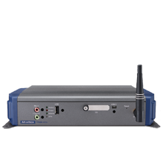

***Novembre 2011 –*** Advantech-DLoG, fournisseur leader de plates-formes informatiques mobiles, introduit le calculateur industriel pour véhicules TREK-510, économique et compact, d’architecture ARM. Il occupe une niche correspondant aux besoins en systèmes simples dotés des fonctions indispensables : suivi, positionnement et support complet de réseaux étendus sans fil (WWAN), incluant les technologies GPRS, CDMA et HSDPA.

Le TREK-510 renforce l’efficacité des communications, surveille les systèmes du véhicule et les actions du conducteur, et aide les directeurs de flotte à gérer et exploiter au mieux leurs actifs. Ce terminal automobile simple et économique, qui offre les fonctions essentielles au meilleur prix, est conçu pour les flottes locales comme les camions court courrier, les coursiers, les transports en commun, les flottes de livraison, les véhicules utilitaires et les camions de ramassage des ordures. Il constitue la meilleure solution de nouvelle génération de boîte noire embarquée à microprocesseurs, en entrée et milieu de gamme. Couplé avec l’écran intelligent pour véhicule TREK-303, qui est doté d’un capteur de luminosité et se connecte par un simple câble au calculateur, il fournit une fondation solide répondant à une variété de besoins en fonctions embarquées spécifiques des flottes.

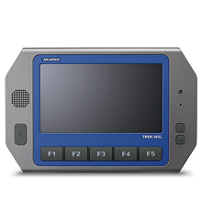

De nos jours, les attentes des propriétaires de flottes en matière de terminaux mobiles pour systèmes de gestion de flotte sont de plus en plus fortes, et les systèmes standards ne peuvent y répondre de manière adéquate. Le TREK-510 apporte une grande avancée aux clients qui cherchent à remplacer une « boîte noire » à microprocesseurs par un terminal automobile dédié et pré-chargé avec des fonctions avancées. De plus, ils pourront développer leurs applications facilement pour une exécution sur la plate-forme Windows® CE bien connue de la famille TREK, ce qui réduira le temps global de développement.

**Les fonctions du TREK-510 en un coup d’œil :**

1. **Support des diagnostics avancés de véhicule**

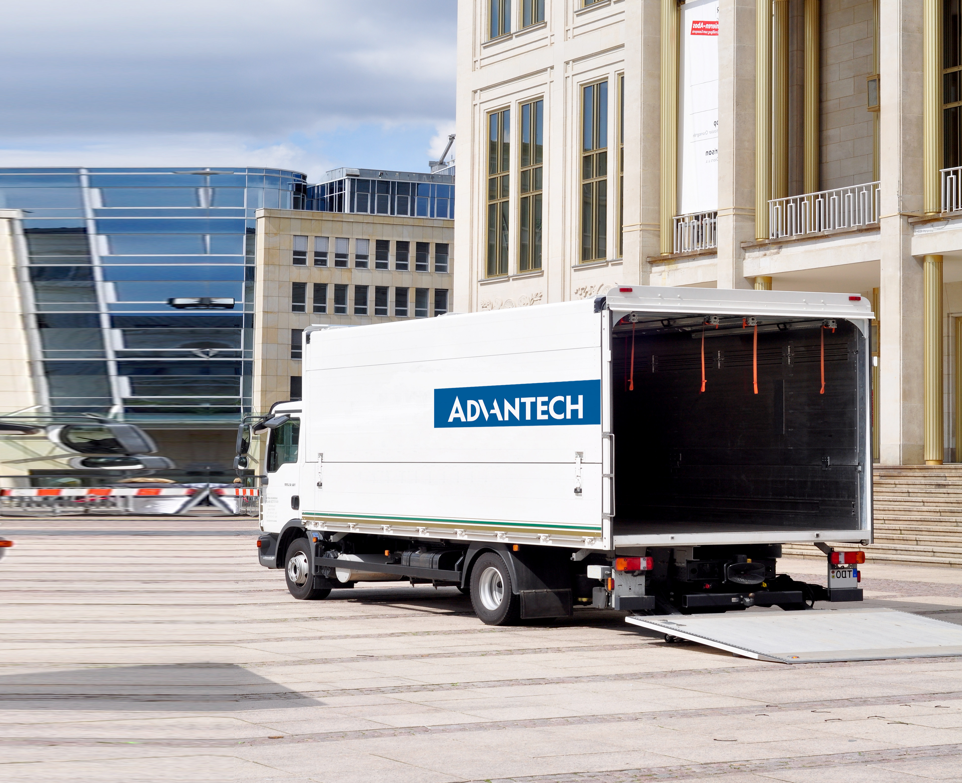

Le TREK-510 supporte les diagnostics avancés de véhicule via le bus CAN et le protocole J1939. Ces technologies lui permettent de se connecter aux composants du véhicule via une paire torsadée, et de communiquer les diagnostics en temps réel au conducteur ou au bureau central. Ces échanges efficaces d’information visent à anticiper les pannes et à maintenir les véhicules en service plus longtemps, économisant de l’argent et aidant les flottes à rester compétitives.

1. **Conçu pour l’environnement difficile des véhicules**

Le TREK-510 supporte les transitoires d’alimentation, les espaces exigus et les fluctuations de température des cabines et des véhicules. Il est certifié SAE J1455 Class A / SAE J1113 et conforme aux standards ISO7637-2. Le logiciel de gestion d’alimentation de véhicule (contact allumé/éteint avec et sans retard, surveillance de batterie) protège contre les bruits électriques et les surtensions, et évite l’endommagement du système. Le TREK-510 fonctionne dans la plage de température de -30°C à 70°C, et son unité scellée dispose d’une certification militaire (MIL-STD-810G, méthode 516.5) de tenue aux chocs et aux vibrations.

1. **Un développement logiciel convivial**

Le développement logiciel est toujours un casse-tête pour les plates-formes à microprocesseur. Le système d’exploitation Windows® CE du TREK-510 rend son utilisation intuitive. Un SDK ou kit de développement aide à déployer rapidement l’application à travers toute la famille TREK.

1. **Des bénéfices additionnels grâce à la technologie ARM**

D’architecture ARM, le système sur puce (Soc) Cartesio de STMicro qui anime le TREK-510 gère efficacement son alimentation. Pour les applications embarquées automobiles, la consommation énergétique doit rester faible. En mode normal, elle est d’environ 3 watts (sans périphériques ni écran). Cette faible consommation et la capacité à fonctionner dans les environnements hostiles des véhicules assurent une performance ininterrompue dans les applications critiques.

Le TREK-510 est immédiatement disponible ; Pour plus d’information sur nos solutions d’informatique pour véhicules, veuillez contacter nos bureaux de vente ou visiter le site web [www.advantech-dlog.eu](http://www.advantech-dlog.eu) .

###

**A propos d’Advantech-DLoG :**

Acquis par Advantech en mars 2010, DLoG GmbH a été fondé en 1985 et s’est fait connaître comme acteur mondial du marché des applications industrielles et de l’informatique automobile en environnement hostile, comme les machines pour la construction, les chariots élévateurs et l’ingénierie minière, aussi bien que la production industrielle. La nouvelle marque Advantech-DLoG combine l’expérience et la position de leader des deux sociétés ; elle ambitionne de s’établir comme fournisseur mondial majeur sur des marchés verticaux spécifiques comme l’entreposage, la gestion de flotte et les véhicules tout terrains, en fournissant des innovations à la pointe de l’industrie, une très haute qualité ; elle s’appuie pour cela sur un réseau étendu de support, de ventes et de marketing de plus de 3600 employés spécialisés répartis dans 18 pays et 39 grandes villes, afin d’offrir un service rapide à la clientèle et d’accélérer la mise sur le marché. Pour en savoir plus : <http://www.advantech-dlog.eu> .